Varsel om planoppstart Saltnesveien 252
Med hjemmel i plan og bygningslovens § 12-8 varsles det at MTS Arkitekter AS på vegne av tiltakshaver HJ Eiendom AS starter arbeidet med detaljregulering av eiendommen og adkomstvei. Planen har PlanID 0135 2019 01.
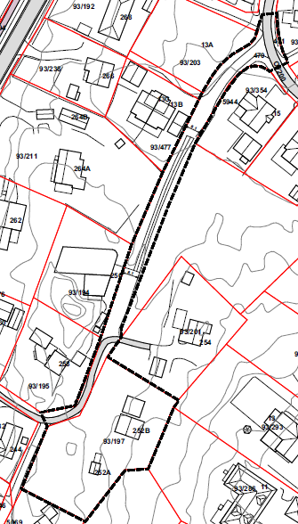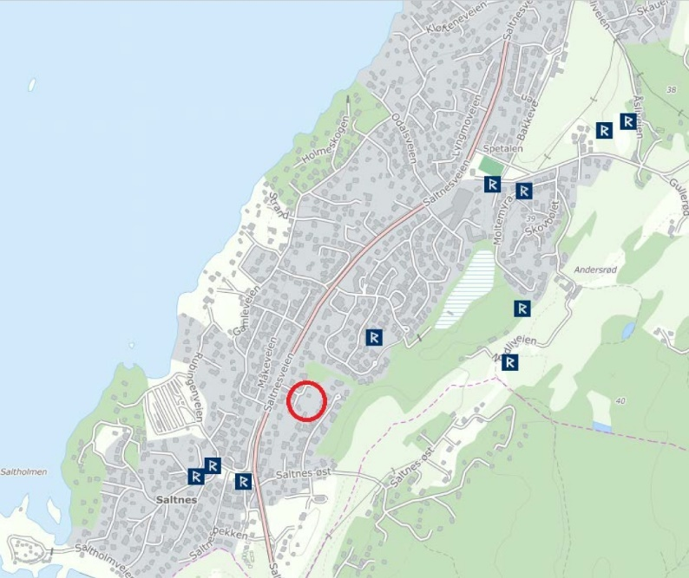
09.01.2019 ble det avholdt oppstartsmøte. Følgende konklusjon fremkommer av referatet:
«Det vurderes at det ligger til rette for oppstart av planarbeid der innregulering av nødvendig areal for adkomst og snuplass for renovasjon inngår.»
Hensikten med detaljreguleringen er å tilrettelegge for omgjøring av tomtens bruk fra fritidsbolig til småhusbebyggelse. Pga. ønske om redusert antall avkjøringer på Saltnesveien er det ønskelig å innlemme et areal mot nord som ny adkomstvei. Dette vil da samkjøres med avkjøring fra Liljeveien/ Grendehusveien. Planen vil også rette opp avsatte arealformål ved påkjøring til Liljevieen ift. veiens faktiske beliggenhet.
Synspunkter eller opplysninger som anses å kunne ha betydning for planarbeidet sendes til MTS Arkitekter AS, Værftsgata 7, 1511 Moss eller som e-post til firmapost@mtshus.no. Kopi sendes til Råde kommune, Skråtorpvn. 2a, 1640 Råde eller ved epost til post@rade.kommune.no.
Frist for tilbakemeldinger: 11 juli. Igangsettingen av planarbeidet vil også varsles på kommunens hjemmeside https://www.rade.kommune.no
Eventuelle spørsmål til planarbeidet kan rettes til MTS Arkitekter v/ Kristoffer Ulvedalen på telefon 98892384 eller ved e-post til firmapost@mtshus.no.

